Отчет работы Точки Роста,
на базе МБОУ СОШ с.Балта за 2022 г.

«Точка роста" – это центр общественной жизни нашей школы.

В рамках реализации национального проекта «Образование» с 1 сентября 2019 года в МБОУ СОШ с.Балта работает Центр образования цифрового и гуманитарного профилей «Точка роста». «Точка роста» -это модель уникального образовательного пространства для школ на селе, позволяющая обеспечить равные условия для получения учащимися качественного образования.
За данный период работы Центров образования «Точка роста» можно с уверенностью сказать, что жизнь обучающихся существенно изменилась. У них появилась возможность постигать азы наук и осваивать новые технологии, используя современное оборудование.
В первой половине дня в центре проходят уроки по технологии, информатике и ОБЖ. А после занятий класс превращается в настоящий коворкинг-центр с игрой в шахматы и медиазоной, где главным фактором деятельности детей выступает мотивация. В Центре реализуются 6 программ дополнительного образования: «Проектория», «Инфознайка», «Золотое перо», «Шахматы», «Химия и жизнь», «Школа выживания», которые охватывают более 100 учащихся 4-11 классов. Параллельно ведется работа педагогом организатором в реализации социально-культурных мероприятий, разрабатываются проекты.
В Центре «Точка роста» проходят Дни открытых дверей. Все желающие могут убедиться в том, что система образования в новом формате действительно интересна и эффективна. Каждый педагог дополнительного образования провёл презентацию своего объединения, гостям и родителям были представлены мастер-классы, где все увидели, как можно научиться управлять квадрокоптерами, попробовать себя в роли операторов, создавать рисунки, используя двухмерные и трехмерные изображения и модели для 3D принтера, оказать первую медицинскую помощь,провести химические опыты.
Для ознакомления с начальным этапом программирования в Центре образования «Точка роста» действует программа дополнительного образования «Инфознайка», которая охватывает среднее звено обучающихся. Неподдельный интерес во время экскурсии вызвали объединения « Школа выживания», «Шахматы».
И педагоги, и родители всячески поддерживают эти устремления ребят, надеемся на то, что их заинтересованность внеурочной деятельностью не пройдёт, а может стать базой для будущей профессии, хобби, увлечения на долгие годы.
Ребятам так нравятся занятия в «Точке Роста», что они подолгу засиживаются в школе. «На занятиях время летит незаметно!» - с сожалением восклицает Циклаури Нино, ученица 5 класса.
А какие увлеченные и заинтересованные лица ребят можно увидеть на занятиях кружка «Золотое перо». Как много интересного материала подготовили ученики 9-11 классов на тему «Дорога жизни » о блокаде Ленинграда и многое другое. .
В Центре образования цифрового и гуманитарного профилей «Точка роста» школьники учатся работать в команде, готовятся к участию в различных конкурсах, форумах, семинарах.
Согласно плану в 2022-2023 учебном году на базе Центра образования цифрового и гуманитарного профилей «Точка роста» в МБОУ СОШ с.Балта проведены социально-культурные мероприятия:
Открытый шахматный турнир, образовательное событие «Всемирный день математики», Всероссийский урок безопасности школьников в сети Интернет», Уроки доброты, посвященные Международному дню толерантности, всероссийская акция «Добрые уроки», проект «Шоу профессий», час истории «День Героев Отечества», конкурс Мульти-пульти (Международный день анимации), «Дорога жизни», «Науки разные нужны, науки разные важны» (Всемирный день науки за мир и развитие) ,Экологическая тропа (День заповедников и национальных парков),участие в Научно-Техническом Форуме и конкурса молодых исследователей «Шаг в будущее» ,конкурс «Я-талант, мы все-таланты», на выявление интереса и талантов у детей 5-6 класса в медиа направлении,«Мама, папа, я – вместе мы семья» (Международный день семьи) и др.
Активное участие школьники приняли в акции, реализуемой Ассоциацией Волонтёрских Центров и Российским Движением Школьников, при поддержке «Фонда новых форм развития образования» и Министерства просвещения РФ, обучающиеся посмотрели в прямом эфире на интерактивной панели и обсудили фильм «Волонтёры будущего», а также оказывают посильную помощь престарелым одиноким людям, труженикам тыла, бездомным животным — дел не перечесть!
«Точка роста" – это центр общественной жизни нашей школы, здесь всегда многолюдно, шумно, здесь всегда дети и всегда педагоги. Мы учимся вместе с детьми, для нас это все тоже новое. Это новый формат», — признается директор Карелидзе Емзари Ираклиевич.
Для каждого ребенка в нашей школе есть ориентир – найти "свою точку роста" и развиваться в том направлении, которое ему интересно, воплощать свои самые смелые мечты
11 марта 2022 года-Масленица в Балте, среди обучающихся начальной школы. Песни,стихи,хороводы,а также угощения и проводы зимы.
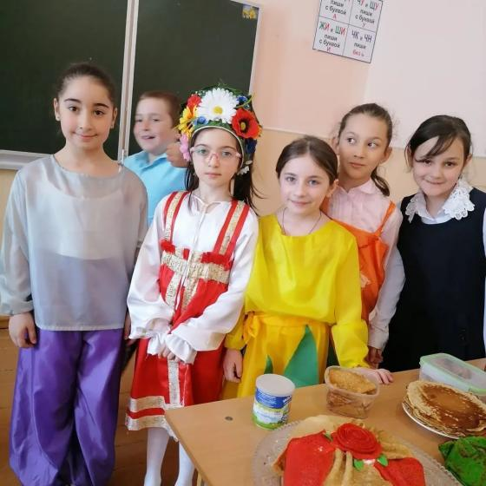
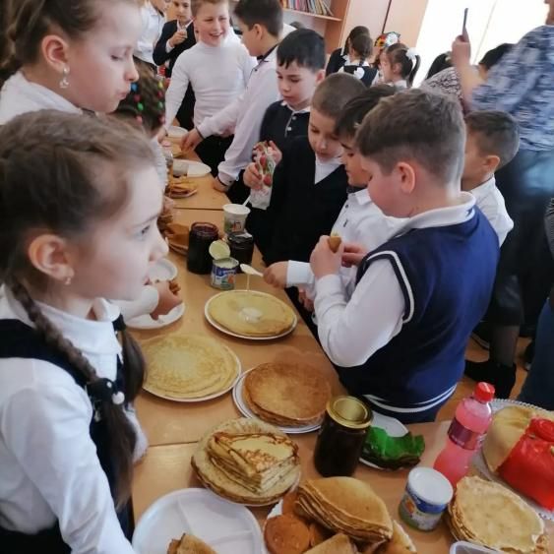

В рамках мероприятия в МБОУ СОШ с.Балта прошёл Единый урок, посвящённый памяти жертв геноцида советского народа от немецко-фашистских захватчиков в годы Великой Отечественной войны с просмотром фильма «Без срока давности».
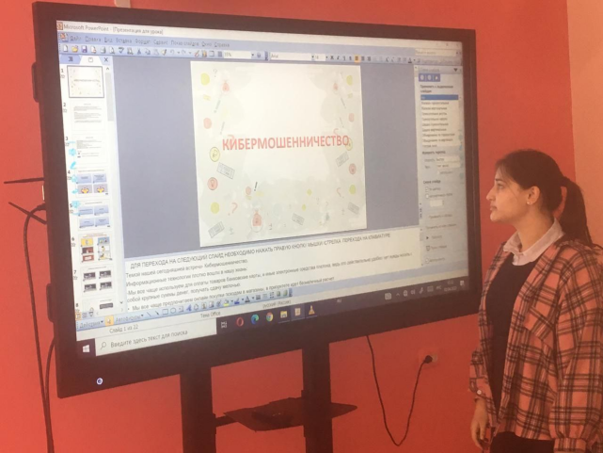
2 апреля 2022г. в 7-11х классах прошел урок финансовой грамотности по теме "Как защититься от кибермошенничества. Правила безопасности в киберпространстве". Ребята получили полезные ответы на вопросы, на которые так хотели бы знать ответы многие взрослые.
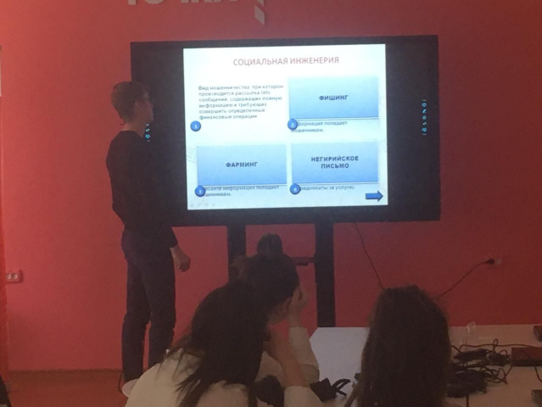

8 апреля 2022г. проведен Всероссийский открытый урок по «Основам безопасности жизнедеятельности», приуроченный ко Дню гражданской обороны для учащихся 7-10 классов «Безопасность при возникновении чрезвычайных ситуаций», «Оказание первой помощи в экстренных ситуациях». Отработка на практике применения индивидуальных средств защиты органов дыхания и кожи. Ответственный: Преподаватель-организатор ОБЖ Хадиков А.У.
29 апреля 2022г. пограничники Северной Осетии провели ежегодный смотр-конкурс «Лучшие отряды ЮДП».
В конкурсе принимали участие отряды юных друзей пограничников, воспитанники подшефных школ из военно-патриотического клуба «АС-Аланы» Алагира, учащиеся школы в н.п. Кармадон, Даргавс, Суаргом, Балта, Урикау, Фиагдон и Чми. Учащиеся нашей школы взяли 3 место.
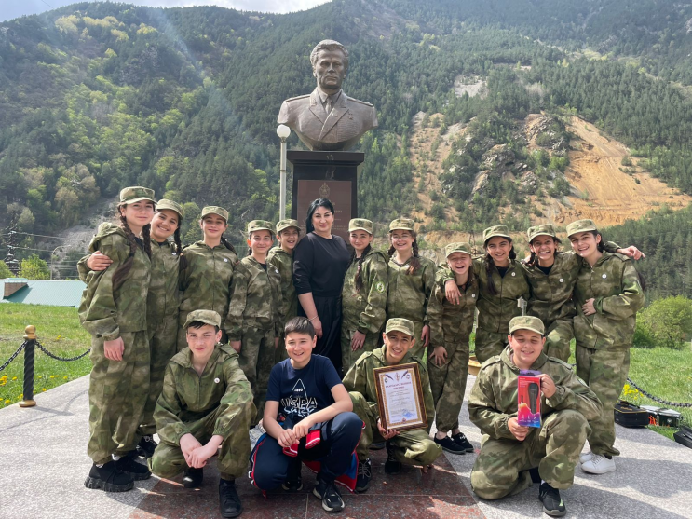
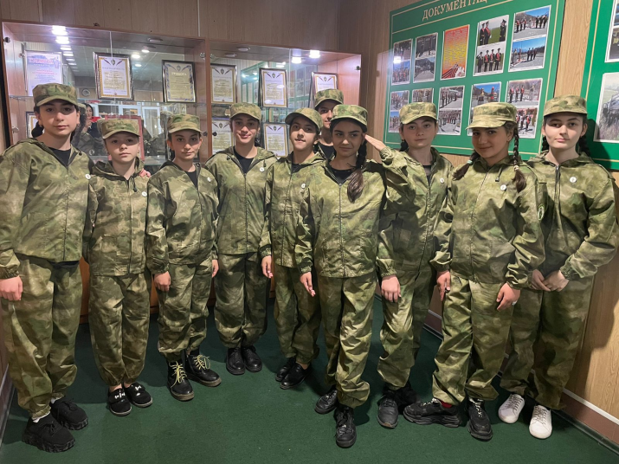

30 апреля 2022г. наши дети участвовали в городском конкурсе декоративно-прикладного искусства «Навстречу весне», который проходил в Центре развития творчества детей и юношества «Нарт». Команды были созданы под руководством нашего учителя ИЗО и технологии Павлиашвили Ириной Юрьевной. Использовалась в работе, техника аппликации.
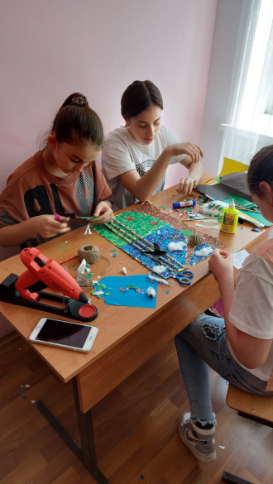

С 1 по 9 мая 2022г., учащиеся принимали участие в акции «Окна Победы» - украшали окна квартир и домов символами Великой Победы: георгиевскими лентами, красными звездами, словами благодарности в адрес ветеранов.
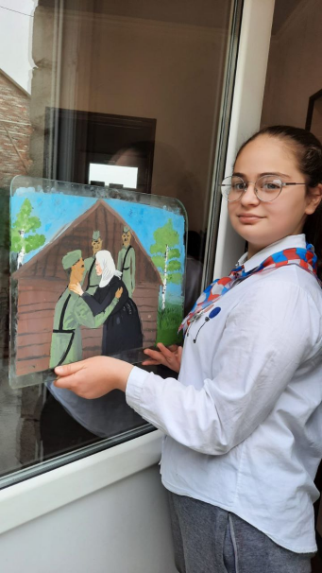
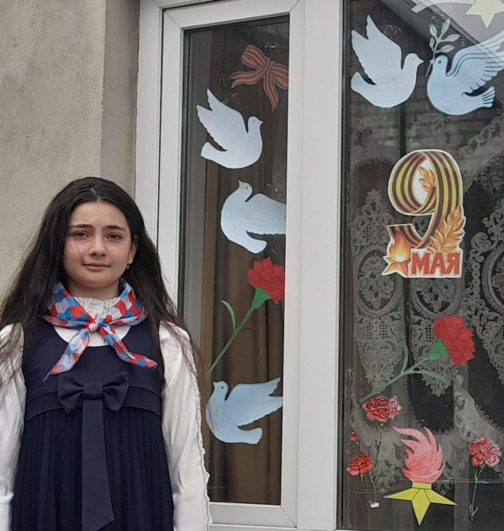

17 мая 2022г. прошел открытый классный час в 5м классе «Урок Дружбы»,с применением современных технологий и оборудования Точки Роста. Мероприятие прошло в тёплой дружественной обстановке. А самое главное, кроме позитивных впечатлений, все присутствующие сделали важные выводы о том, что надо уметь правильно дружить и быть внимательным к окружающим.
В завершение открытого урока дети исполнили песню о дружбе.
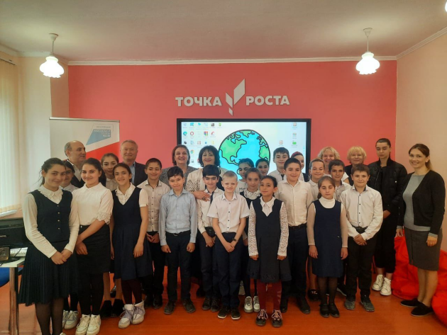
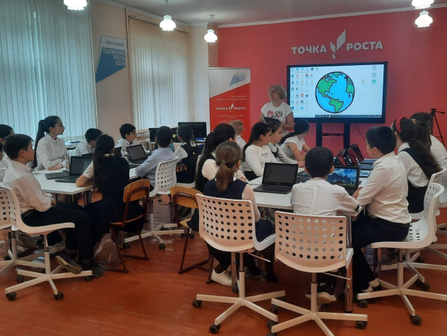

17 мая учащиеся 6-7 класса приняли участие в городском конкурсе «Экология-забота каждого». Экологическое образование воспитание на сегодняшний день — одно из приоритетных направлений развития современной образовательной среды. Экологическое состояние окружающей среды говорит о необходимости формирования нравственных принципов экологической культуры. Осознание собственной гражданской позиции в отношении окружающей среды позволит сформировать систему экологических представлений и бережного отношения к природе у каждого учащегося.
«Шахматы не терпят спешки!»
Такой фразой открыла соревнования по этому виду спорта руководитель кружка «Шахматы» Межлумян К.И..
Соревнования прошли 20 мая 2022г. на базе Центра образования «Точка роста» МБОУ СОШ с.Балта.
Сражаясь со своими соперниками в логике и интеллекте, учащиеся показали, что игра в шахматы разнообразна и не так проста, как может показаться с первого взгляда. Юные шахматисты переживали, волнение у всех выражалось по-разному. Одни хмурили брови, кусали губы, другие, напротив, сидели со спокойным выражением лица.
Учащиеся получили массу эмоций, сделали очередной шаг на пути своего совершенствования.
29 мая 2022г. Отдел «Детство» организовал для своих маленьких читателей познавательно-игровую программу. В современном мире формирование познавательной активности детей, развитие интеллекта, коммуникативных навыков неотъемлемая часть любого мероприятия. Создание условий для привлечения дошкольников и младших школьников к чтению и книге, создание образовательного пространства, обеспечивающего совместную деятельность детей и взрослых на основе общего интереса к книге одни из важнейших задач библиотекаря. Учащиеся с.Балта с огромным интересом посетили мероприятие и приняли активное участие.

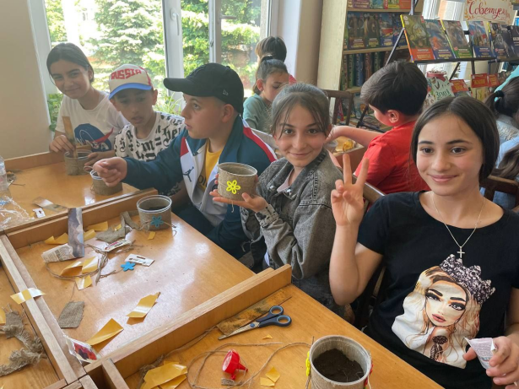
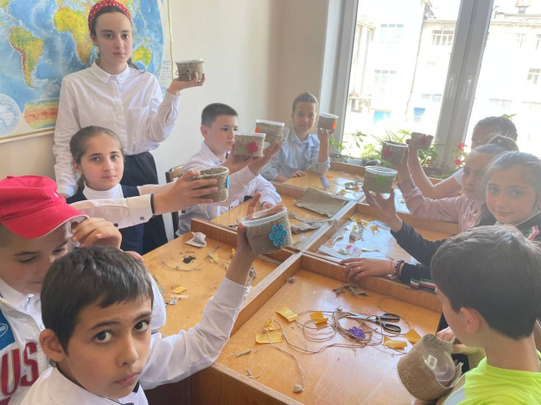

15 октября 2022г. В Северной Осетии отмечают 163-летие со дня рождения основоположника осетинской литературы, художника, просветителя, общественного деятеля Коста Хетагурова. В мероприятиях приняли участие и учащиеся нашей школы. Почтить память Коста пришли школьники и учитель осетинского языка. Представители школы также посетили музей, рассказали стихи и вспомнили биографию деятеля на памятных местах.
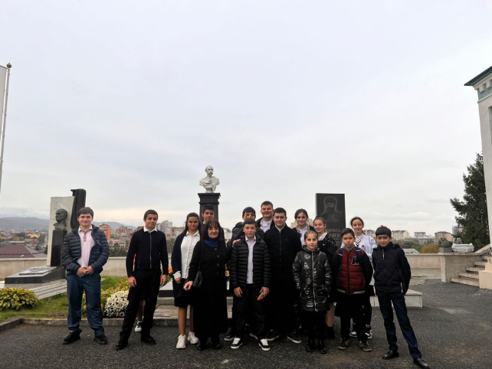
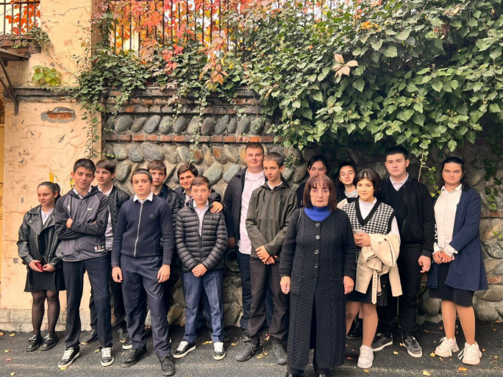

C 10 по 19 октября 2022г. "Российское движение детей и молодёжи запустило акцию "Добрые письма", в рамках которой российские дети могут писать послания и отправлять подарки участникам специальной военной операции. Дети своими руками создадут открытки, в которых напишут, как сильно они гордятся солдатами и ждут их возвращения в родные города. Также дети передадут сделанные собственными руками подарки".Дети нашей школы не прошли мимо и активно приняли участие в этой акции.
21 ноября педагогом-организатором и руководителем Точки Роста и учителями школы была организована Большая Школьная Экскурсия в г.Грозный.
Мы посетили мечеть Сердце Чечни — первую копию турецкой Голубой мечети на Северном Кавказе. Вы расшифруете особенности ее архитектуры, узнаете историю Волоса пророка Мухаммеда и погуляете по парку с сакурами и платанами. Затем мы отправились к современному комплексу Грозный-Сити. Занимательные истории гуляя по столице Чечни, мы услышали о ней множество интересных фактов от нашего гида.

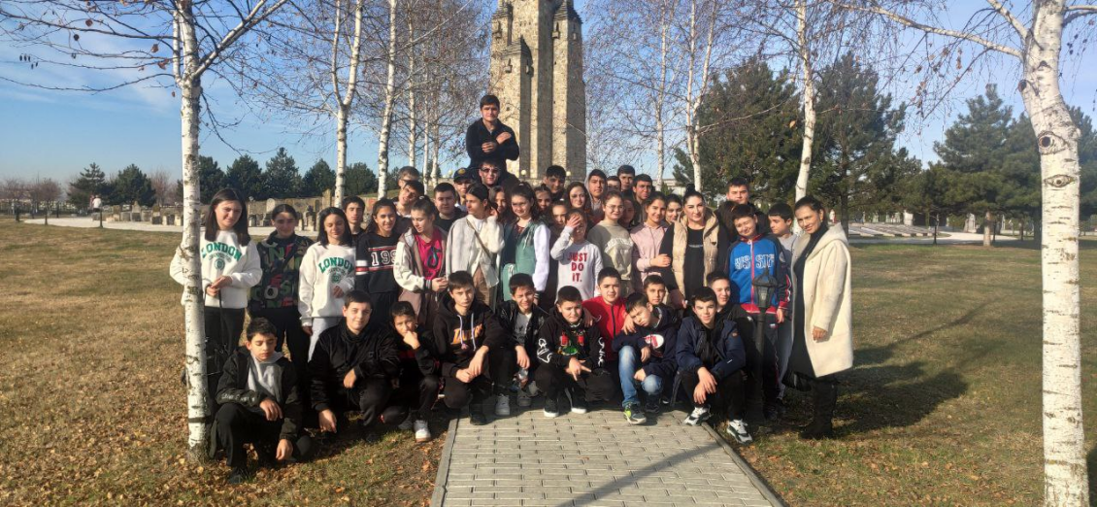

29 ноября 2022г. На базе МБОУ СОШ с.Балта с
планом работы ВМКУ «ОМЦ»-под руководством
Ларионовой З.И. и УО -Вороновой Л.В. состоялся семинар для завучей по УВР школ г.Владикавказа ««Точка Роста» в
формировании благоприятной школьной среды»».
Коллектив МБОУ СОШ с.Балта обобщил опыт работы по
данной направленности.
Санатова О.И.-педагог-организатор, представила
опыт работы по внеурочному занятию в 6 классе по теме «Алгоритмика».
Хинчагова Е.А.-учитель начальных классов,представила
внеурочное занятие в 3 классе по теме «Путешествие по Экологической тропе».
В рамках семинара учитель информатики-Кабанова
Н.А,поделилась опытом работы по теме «Компьютерная графика в
программе Paint 3D».
Учитель химии-Тиникашвили Н.А. ,представила опыт
работы по теме «Кислоты» в 8 классе. Все участники смогли поработать с новым оборудованием, были представлены презентации и видеоролики по практическим результатам реализации проекта.
Учителями Павлиашвили И.Ю.(технология и ИЗО),Джиоевой
Ф.А.(учитель начальных классов),Дзлиевой З.К.(учитель биологии) были организованы «Мастер классы за 5 минут» на темы:
«Фликеры», «Чудо-бисер» и «Уголок спасателя» соответственно.
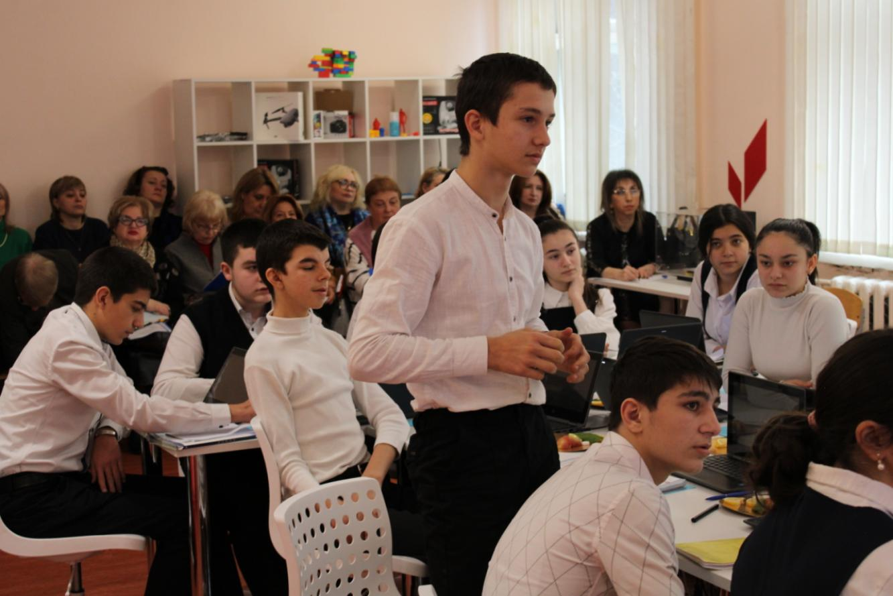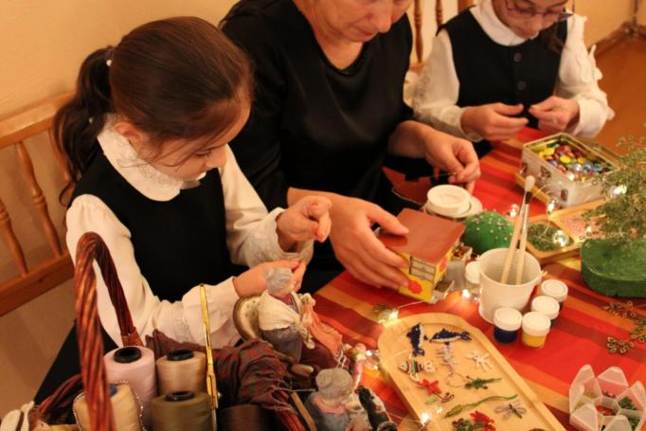
Определиться с выбором будущей профессии, посещать дополнительные занятия и учиться на современном оборудовании теперь могут и дети в нашей школе. Благодаря проекту "Точка роста" изменения происходят в жизни учителей и учеников.
Наша школа смогла получить новейшее компьютерное оборудование и интерактивные комплексы для класса информатики. Шлем виртуальной реальности теперь будет нормой для учеников школы. В рамках предмета ОБЖ при помощи новых тренажеров, оборудования, которое мы получили, дети будут отрабатывать навыки оказания первой медицинской помощи. Есть ещё одно направление внеурочной деятельности – шахматы. Получение 3D-принтера, квадрокоптеров и прочего оснащения обновили содержание предметной области «Технология» с формированием таких новых компетенций, как 3D-моделирование, прототипирование, компьютерное черчение, технологии цифрового пространства.
С помощью "Точки роста" можно не только выявить талантливых детей, но и позволить каждому из них выбрать интересующее направление и реализовать на практике свои способности.
Посещая "Точку роста" ребенок понимает, что на самом деле есть большой спектр профессий. Это действительно хорошая работа в таком формате, когда дети могут развивать свои гибкие компетенции, то есть они могут приспосабливаться к той или иной атмосфере. И нет этого большого отрыва городских и сельских детей друг от друга.
На базе нашей школы планируется реализация не только общеобразовательных программ по предметным областям «Технология», «Информатика», «ОБЖ» с обновленным содержанием и материально-технической базой, но и программ дополнительного образования по IT-технологиям, медиатворчеству, шахматному образованию, проектной и внеурочной деятельности, а также социокультурные мероприятия.
Центр позволил обеспечить 100% охват учащихся новыми методами обучения и воспитания по предметным областям «Технология», «Информатика», «Основы безопасности жизнедеятельности» с использованием обновленного оборудования. Кроме того, не менее 90% школьников учреждения смогут заниматься по дополнительным общеобразовательным программам цифрового, естественнонаучного, технического и гуманитарного профилей во внеурочное время, в том числе с использованием дистанционных форм обучения и сетевого партнерства.

